
工作室多位老师参加职普融通课程教材建设会
2025年7月12日至15日，教育部职业教育发展中心在云南昆明组织召开职普融通课程教材编写启动会。来自全国多所职业院校的专家、教师齐聚一堂，共同研讨新时代职业教育教材建设。工作室程弋可老师、徐蓓老师、朱琳老师受邀参加会议，并积极参与教材编写工作。
工作室领衔人程弋可老师，受邀参与中计算机类职普融通课程教材建设，程弋可老师就四川省中职情况、职普融通职教教材建设思考进行了介绍，并接受了牵头《计算机网络技术基础》教材改版及资源建设任务。
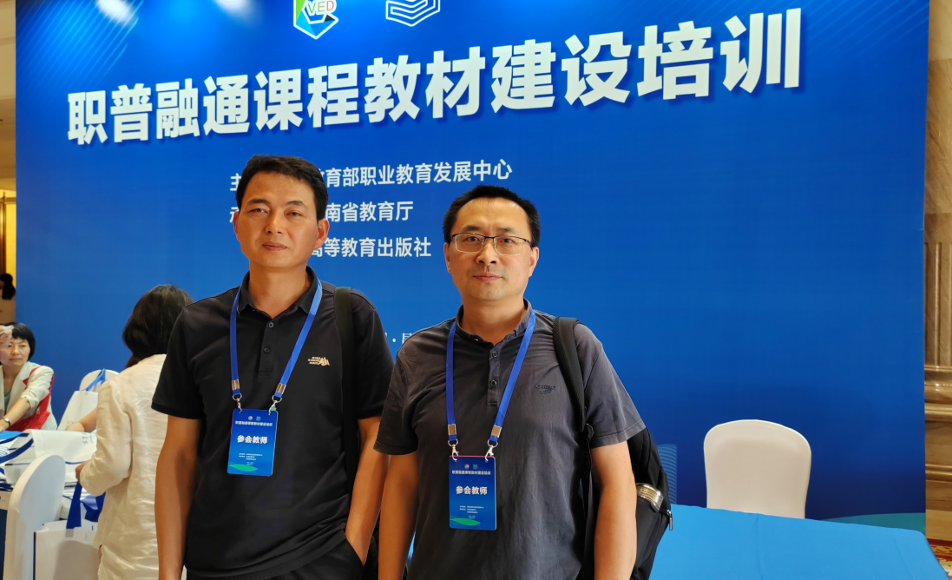
工作室成员徐蓓老师领衔主编《企业财务会计》教材。分组研讨环节，徐蓓老师介绍了教材编写内容、目录以及编写理念，她指出新教材将突出职教类型特征，强化实践导向，明确中高职能力递进关系，配套数字化教学资源和增强职普融通的可拓展性。
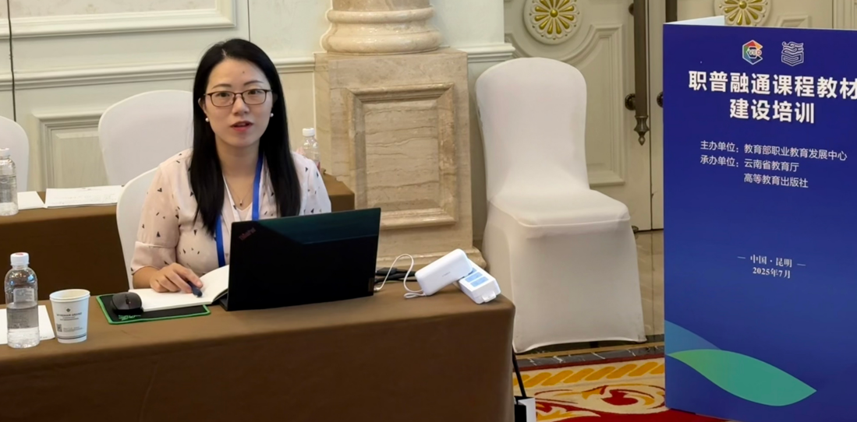
工作室朱琳老师牵头《健康评估》教材，在分组环节，介绍了编写思路、编写体例建议，展示了样章的编写结构。
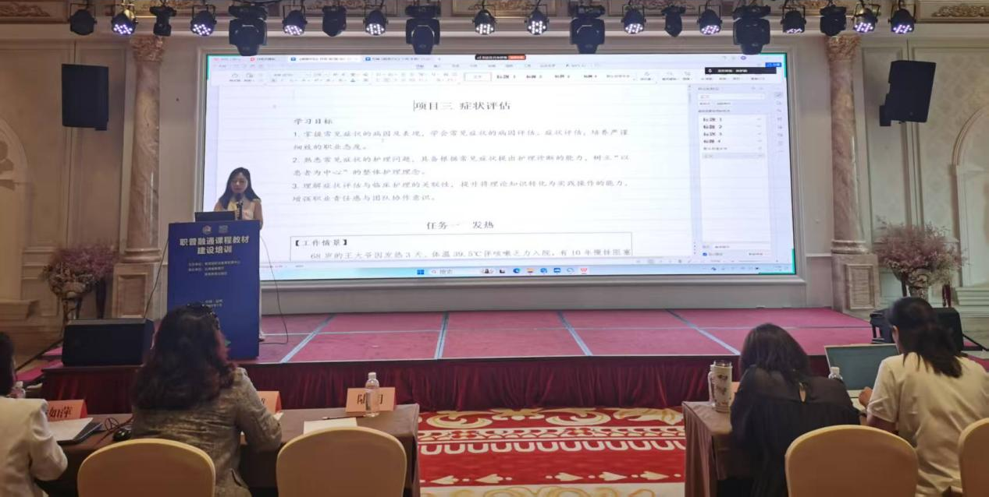
本次活动充分展现了工作室在专业教材建设领域的实力，也为推动中高职协同发展、探索职普融通路径贡献智慧。工作室将以此为契机，持续推进“三教”改革，提升教材建设水平，助力“双师型”教师培养。
（图文：徐蓓 审核：程弋可）

